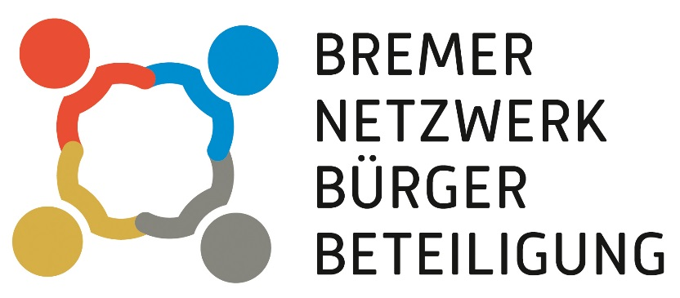

Einladung zur 1. Bremer Beteiligungskonferenz am 22. Februar 2018 (13 - 18 Uhr) im Konsul-Hackfeld-Haus

Liebe Mitglieder der Bremer Bürgerbeteiligungsinitiativen,
wir, das Bremer Netzwerk Bürgerbeteiligung (siehe Eigenbeschreibung im Anhang) möchten Euch für ein Vorhaben gewinnen, an dessen Vorbereitung wir seit einigen Monaten arbeiten. Es geht – in Anlehnung an die Erfahrungen mit der Bremer Armutskonferenz – um die Einrichtung einer jährlichen Beteiligungskonferenz. Wir haben diese Idee entwickelt, nachdem unsere Bemühungen, zusammen mit der Senatskanzlei und senatorischen Behörden den von der Bremischen Stadtbürgerschaft beschlossenen Entwicklungsplan Bürgerbeteiligung auf den Weg zu bringen, kaum Früchte getragen haben. Dabei haben wir den Eindruck gewonnen, dass ein solcher Entwicklungsplan gegenwärtig keine große Priorität in der Bremischen Politik genießt und das Thema „Bürgerbeteiligung“ noch nicht den Stellenwert hat, den es verdient. Dass in der vom Senat eingerichteten Zukunftskommission das Thema „Bürgerbeteiligung“ de facto gar nicht vorkommt, werten wir in diesem Zusammenhang nicht gerade als ermutigendes Zeichen.
Eine Beteiligungskonferenz kann vor diesem Hintergrund ein wichtiger Schritt sein, um die Bürgerbeteiligung in Bremen voranzubringen. Sie sollte unseres Erachtens vor allem folgende Ziele verfolgen: bessere Sichtbarmachung der vielfältigen Bürgerbeteiligungsprojekte in der gesamtstädtischen Öffentlichkeit, Verzahnung der verschiedenen Beteiligungsinitiativen, gemeinsame Artikulation von Erwartungen an die Bremer Politik, wechselseitige Verstärkung durch gemeinsame Strukturen.
Die geplante Beteiligungskonferenz soll nach unseren bisherigen Überlegungen vier Blöcke mit einem Gesamtzeitumfang von ca. vier bis fünf Stunden (inklusive ausreichender Pausen) umfassen:
- Block: Kurze Einführung (Vorstellung des Bremer Netzwerks Bürgerbeteiligung und Erläuterung des Vorhabens Beteiligungskonferenz) sowie Vorstellung eines erfolgreichen Beteiligungsprojekts;
- Block: Markt der Möglichkeiten bzw. Gallery Walking. Hier haben alle Initiativen aus dem Bereich Bürgerbeteiligung die Möglichkeit, ihr Projekt, ihr Anliegen und ihre bisherigen Aktivitäten darzustellen (Stellwände und Tische werden dafür zur Verfügung gestellt).
- Block: Parallel stattfindende Workshops (mit Moderation), in denen es um übergeordnete Aspekte der Bürgerbeteiligung in Bremen gehen soll (Erstellung einer Vorhabenliste für Bürgerbeteiligung; Erwartungen an Politik und Verwaltung; Probleme und Hürden bei der Umsetzung von Bürgerbeteiligung).
- Block: Zusammenfassung der Ergebnisse des Workshops durch die Moderatoren (die sich in der Pause vor diesem Block dazu austauschen) und Verabschiedung einer gemeinsamen Resolution, die sich an die Bremische Politik mit der Forderung richtet, aktiv an der Umsetzung des Beschlusses der Bremischen Stadtbürgerschaft zum Entwicklungsplan Bürgerbeteiligung mitzuarbeiten und dafür entsprechende personelle und finanzielle Ressourcen zur Verfügung zu stellen.
Ein detailliertes Programm geht Euch vor der Konferenz noch zu. Vorschläge und Impulse nehmen wir gerne auf.
Zur Vorbereitung des Marktes der Möglichkeiten/des Gallery Walking wäre es gut, wenn ihr in Eurer Selbstdarstellung (Poster, Zeitungsartikel, Infoblätter usw.) auf folgende Fragen eingehen würdet:
- Von wem ging die Initiative zur Beteiligung aus?
- Was war der Anlass zur Gründung der Initiative?
- Welche Ziele verfolgt die Initiative?
- Welche Konflikte gab/gibt es (zwischen Bürgern und Verwaltung, unter Bürgern)
- Wie ist das Projekt/die Initiative organisiert?
- Gab/gibt es eine Art Koordination oder einen Sprecherrat (bzw. eine/n Sprecher/in)?
- Wie sieht es mit der Breite der Beteiligung aus?
- Gab/gibt es bestimmte Beteiligungsmethoden bzw. Ansätze?
- Was hat den Beteiligungsprozess gefördert, was hat ihn erschwert?
- Gab es verbindliche Ergebnisse des Beteiligungsprojektes?
- Wie bewertet Ihr/Sie die Ergebnisse des Projekts?
Die von uns geplante Beteiligungskonferenz lebt von der Teilnahme der vielfältigen Initiativen, die in diesem Bereich tätig sind. Wir hoffen deshalb, dass wir Euch von der Notwendigkeit eines solchen Vorhabens überzeugt haben und würden uns freuen, wenn Ihr daran teilnehmt. Bitte meldet Euch bis Ende des Jahres bei der Landeszentrale für politische Bildung <thomas.koecher@lzpb.bremen.de>, Stichwort "Beteiligungskonferenz" zur Teilnahme an (inklusive Anzahl der Personen, die aus Eurer Initiative teilnehmen werden). Ein Mitglied der Vorbereitungsgruppe des Bremer Netzwerks Bürgerbeteiligung wird Euch im Vorfeld der Konferenz ansprechen und für Fragen und Anregungen zur Verfügung stehen.

gez. Ulrich Mückenberger - Lothar Probst - Thomas Köcher

